河南省本科高校课程思政品牌专业

申 报 书

申报学校： （公章）
所属学院：

专业负责人： 
专业名称：

填报日期：2025 年 月
河南省教育厅 制

填 报 说 明

1.专业负责人应在专业课程思政建设中承担实质性工作。
2.申报书的各项内容要实事求是，真实可靠；文字表达要明确、简洁；学校对所填内容的真实性负责。
3.Word 文档格式，仿宋_GB2312 小四号字，单倍行距；标题可适当加粗或使用不同字号以突出重点；表格可根据内容调整列宽，但需保持整体美观、便于阅读。
4.应重点结合申报通知中的“建设任务”和河南省课程思政品牌专业建设指南（试行）进行申报书的填写。

一、专业基本情况

专业名称 |  |  | 专业代码
设立时间 |  |  | 专业总学分
专业学生人数 |  |  | 专业生师比
专业建设成果 | 国家级一流本科专业建设点  河南省一流本科专业建设点  其他
专业教师总数 |  | 副教授及以上职称教师占比 |  |  | 具有硕、博士学位教师占比
专业人才培养类型定位及人才培养目标、  历史沿革与特色优势 | （重点阐述专业培养目标、毕业要求、专业的发展历程、学生招生就业情况、专业在课程思政建设方面的特色优势等，800 字以内）

二、专业教师队伍及课程思政建设成果

2.1 专业负责人
姓 名 |  |  |  |  |  | 出生年月
职 务 |  |  |  |  |  | 职 称
学 历 |  |  |  |  |  | 学 位
手机号码 |  |  |  |  |  | 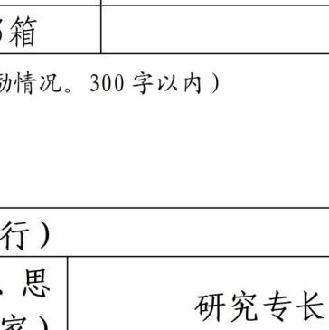  电子邮箱
课程思政研究成果及奖励情况 |  |  | （描述专业负责人课程思政研究成果及相关奖励情况。300 字以内）
2.2 团队成员（不含专业负责人，依据实际情况增加行）
序号 | 姓名 |  |  | 职称/职务 | 角色（专业教师、思政教师、行业专家） |  |  | 研究专长
1
2
2.3 省级以上课程思政示范（样板）课程、教学团队、示范中心、教改项目等成果（成果类型填写示范（样板）课程、教学团队、示范中心或其他；成果等级填国家级、省级。）
序号 |  | 成果名称 |  |  |  |  | 成果类型 |  |  | 成果等级 | 负责人
1
2

三、专业课程思政建设基础

（描述专业课程思政建设方面已采取的措施、开展的工作、取得的成果，成果包括但不限于已取得的校级及以上的课程思政示范（样板）课程、教学团队、教改项目等内容，不超过 800 字。）

四、建设规划

4.1 专业课程思政建设特色创新
（结合专业特点，描述专业课程思政建设的特色与创新。300 字以内）
4.2 课程目标（思政目标）与专业人才培养目标
（结合专业特点，描述本专业拟在培养方案的人才培养目标、毕业要求中落实课程思政要求，构建支撑关系情况， 500 字以内）

4.3 专业课程思政教学体系构建情况
（描述在专业育人体系（通识课程、专业课程、实践类课程等各类课程）中落实课程思政要求的举措和方法，500字以内）
4.4 课程思政教学资源建设情况
（描述教材、讲义、课件、案例库、示范课程等专业课程思政教学资源库建设及应用情况等，500 字以内）

4.5 师资队伍建设情况
（描述提升教师的课程思政教学能力，加强专业团队和基层教学组织建设，促进思政教师与专业教师、行业专家交流与合作等方面的具体举措，500 字以内）
4.6 评价体系
（描述专业课程思政育人质量保障机制建立及实施情况等，500 字以内）

五、预期建设成果
（包括校级及以上课程思政教改项目、示范课、实践基地等立项或认定情况，教育教学改革研究成果，团队建设成果、示范引领效果，要有明确数量指标，800 字以内）

六、经费预算
项目计划经费总数（元）
序号 | 经费支出项目 | 金额（元） | 计算根据及理由
1
2
3

七、专业负责人承诺
本人已认真填写并检查以上材料，保证内容真实有效，不存在政治性、思想性、科学性和规范性问题，不违反国家安全和保密的相关规定，知识产权清晰。

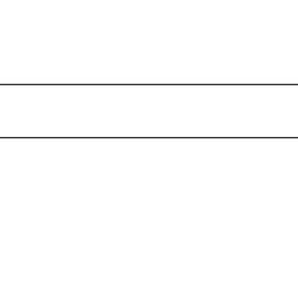
专业负责人（签字）：年 月 日

八、学校推荐意见
校长签字： （单位公章）年 月 日

